ข่าวประจำวันพุธที่ 21 ธันวาคม พ.ศ.2559 หน้าที่ 7
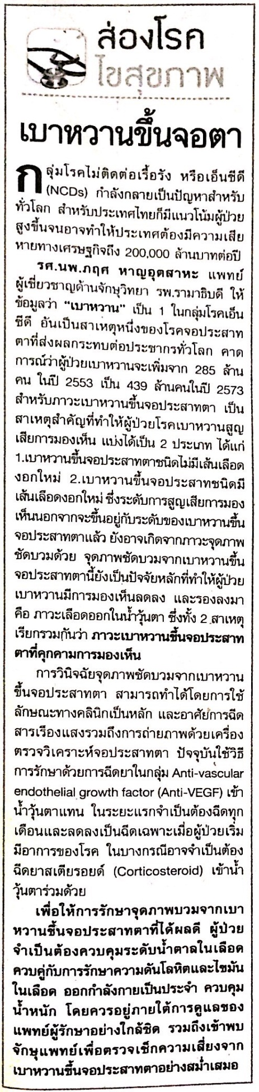
ข่าวประจำวันพุธที่ 21 ธันวาคม พ.ศ.2559 หน้าที่ 7
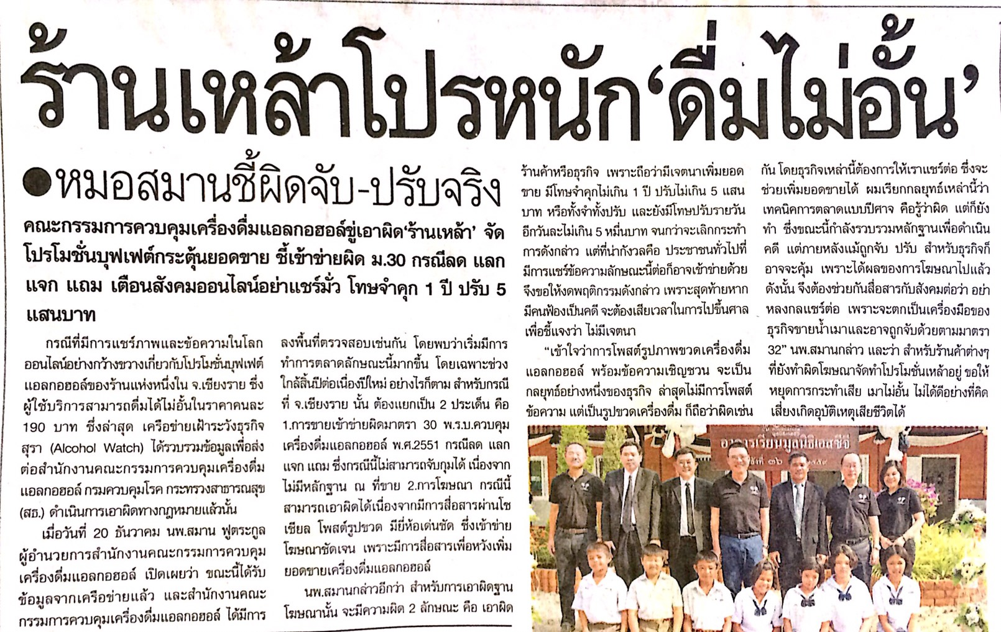

ข่าวประจำวันพุธที่ 21 ธันวาคม พ.ศ.2559 หน้าที่ 12
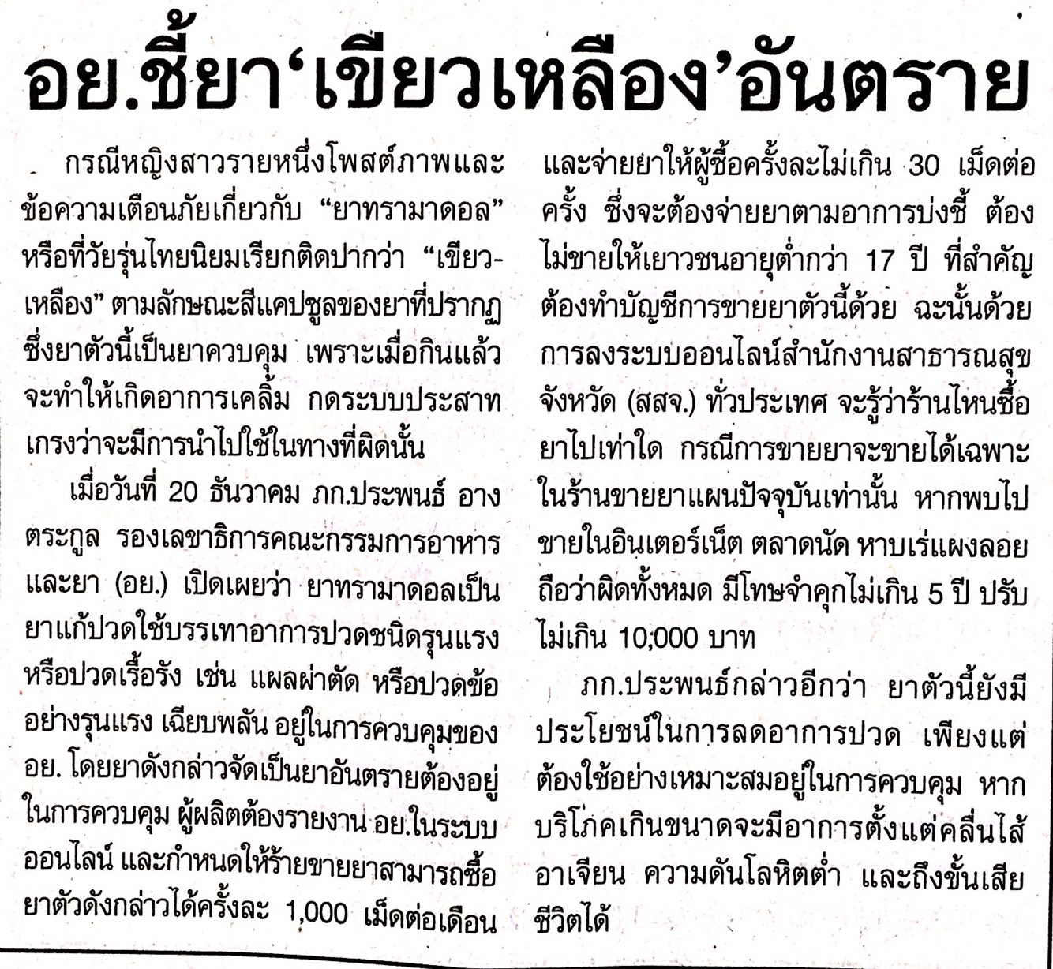

ข่าวประจำวันพุธที่ 21 ธันวาคม พ.ศ.2559 หน้าที่ 7
